Universidade Federal de Itajubá

**Fernanda Pereira de Sene**

**2020026330**

**DELOREAN**

**Simulador de volta para o futuro**

**Itajubá**

**2021**

Introdução

**Sistemas Embarcados**

O sistema embarcados**,** também conhecido como sistema embutido, é um sistema micro processado, e atualmente vários produtos possuem uma capacidade que suporta a sua utilização, como em eletrodomésticos, computadores, etc.

Este é usado para tarefas específicas para cada produto, sendo utilizado em controles remotos, até nos mais potentes computadores.

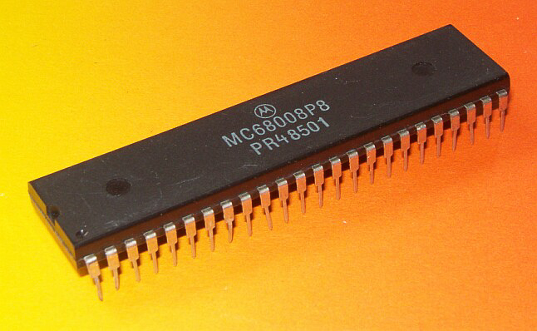

**De volta para o futuro**

Uma das trilogias mais conhecidas no mundo chegou no ano de 1985, De volta para o futuro alcançou o sucesso no cinema por se tratar de uma ficção científica, com romance adolescente e um drama específico em sua criação. Conta a história vivida por Marty McFly, um jovem guitarrista que tem como melhor amigo o velho doutor Emmet L. Brown. A trama se dá inicio quando o doutor Emmet utiliza do capacitor de fluxo em sua mais nova criação, uma máquina do tempo.

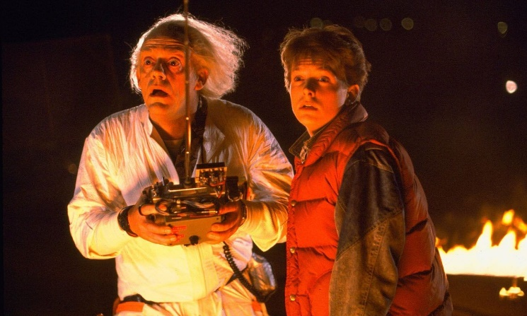

Finalidade

Este relatório tem como finalidade demonstrar o que foi aprendido na disciplina de programação embarcada, ministrada pelo professor Otávio Gomes. Foram aprendidas funcionalidades existentes na placa PICGenios, com o microcontrolador PIC18F4520.

Funcionalidades

**Componentes utilizados**

MPLAB X IDE 5.35 - <https://www.microchip.com/en-us/development-tools-tools-and-software/mplab-x-ide>

Compilador XC8 5.35 - <https://www.microchip.com/mplab/compilers>

PICSimLab 0.8.8 - <https://sourceforge.net/projects/picsim/files/picsim/picsimlab-0.7.5/>

**Periféricos da Placa**

* **PIC18F4520**

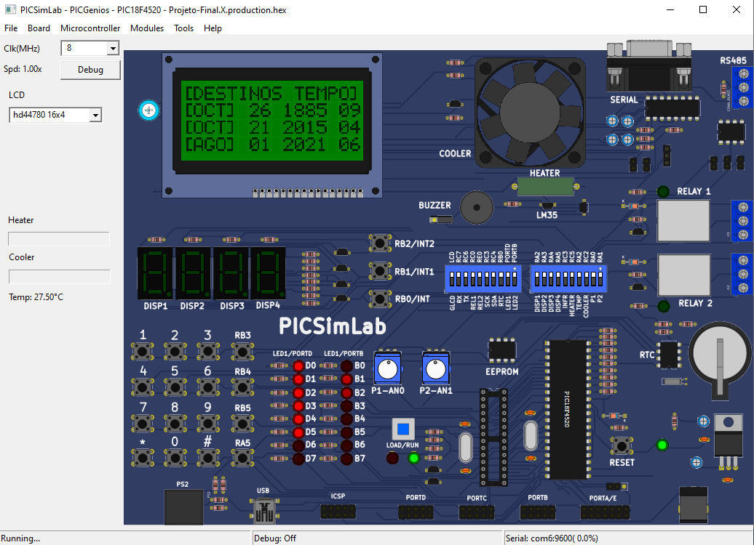

Alguns periféricos que foram utilizados para a execução do projeto:

• Display de 7 segmentos: Contador em segundos, para prevenir o tempo que o raio irá atingir o carro;

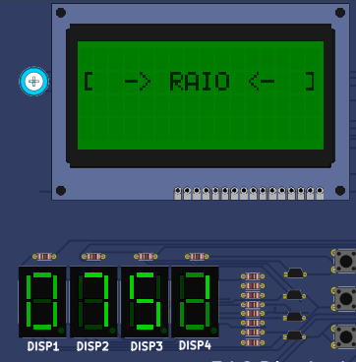

• LCD: Informa a escolha do ano em que o carro irá passar, o momento em que se espera o raio, algumas informações gerais dos acontecimentos;

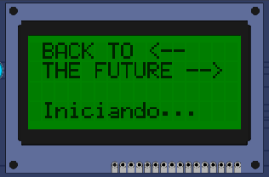 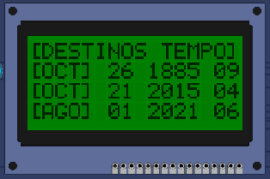

• Teclado: Onde o usuário irá escolher o ano da viagem;

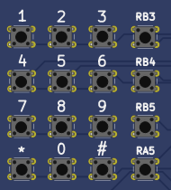

• Buzzer: O buzzer é ativado para representar o momento em que o raio atinge o carro, após o tempo da contagem do Display de 7 segmentos;

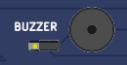

• Cooler: Usado apenas para demonstrar que a viagem está acontecendo.

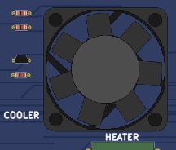

Resumo do código

Usando o que foi aprendido no decorrer do curso, foram utilizadas bibliotecas para a execução das funções criadas. As bibliotecas são respectivas à cada periférico apresentado anteriormente.

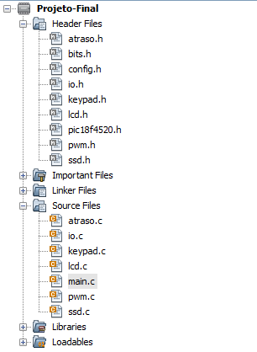

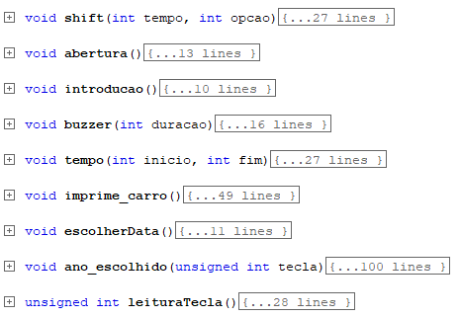

**void shift(int tempo, int opcao);** // Faz o deslocamento dos caracteres, sendo a variável tempo a velocidade desse deslocamento e opção é qual item será deslocado, texto ou carro.

**void abertura();** // Frase de abertura para o usuário.

void introducao(); // Representação da tela do tempo atual.

void buzzer(int duracao); // Função para utilização do buzzer, que recebe como parâmetro o tempo que irá durar o som.

void tempo(int inicio, int fim); //Tempo serve para o ssd apresentar um cronometro, o máximo é de 1min, mas utilizei apenas 10s de aguardo.

void imprime_carro(); // Impressão de caracteres do Delorean.

void escolherData(); // Menu de opções;

void ano_escolhido(); // Recebe o valor retornado pela função leituraTecla(); e imprime o ano escolhido, usando o buzzer e cooler.

Unsigned int leituraTecla(); // Recebe a tecla escolhida pelo usuário e retorna um inteiro.

Problemas encontrados

Alguns problemas na utilização do cooler deram errado, ele entrava em conflito constantemente no momento em que o usuário iria escolher uma das opções da tecla, o que me tirou a possibilidade de dar mais opções, sem conseguir chegar em uma solução.

Também houve um conflito com a utilização do display de 7 segmentos, que continuava com flicker mesmo com a utilização de um for para evitar este, utilizei de outras maneiras no código para a contagem, com métodos pouco diferentes do que foi aprendido, mas diferentemente do cooler, consegui resolver esta questão.

Referências

[1] O que são Sistemas Embarcados, 2014. Disponível em < <https://www.oficinadanet.com.br/post/13538-o-que-sao-sistemas-embarcados>>

[2] De volta para o futuro, 2017. Disponível em < <https://www.papodecinema.com.br/filmes/de-volta-para-o-futuro/>>

[3] Configurações teste para PIC18F4520, 2021. Disponível em < <https://github.com/lcgamboa/picsimlab_examples/tree/master/docs/board_PICGenios/PIC18F4550/test_b4/src/test_b4.X>>

[4] Código fonte do projeto com vídeo explicativo: <<https://github.com/FernandNsp/Embarcada-ProjetoFinal>>